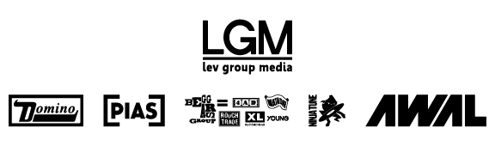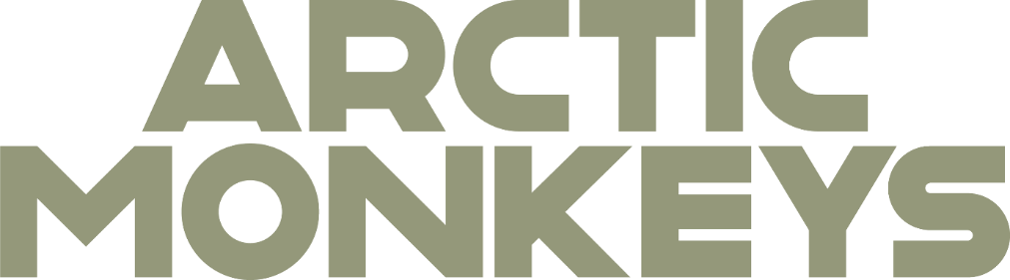

BODY PAINT סינגל חדש!
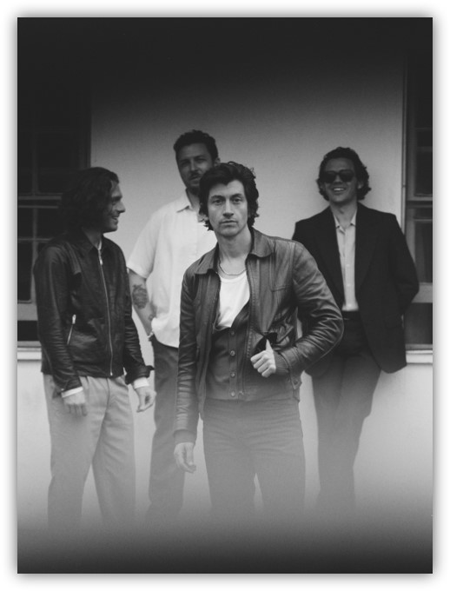

לאחר יציאת הסינגל הראשון "There’d Better Be A Mirrorball"
שהתקבל בארץ בהתלהבות רבה, עם כניסות לפלייליסט של גלגלצ
לבחירת העורכים של כאן 88, מגיע כעת הסינגל החדש “Body Paint”. עם מכירות של מעל 25 מיליון אלבומים ברחבי העולם
שישה אלבומים שהגיעו למקום הראשון במצעדי האלבומים בבריטניה
300 מיליון האזנות בשירותי הסטרימינג ב-2021
חמש מועמדויות לגראמי, שבע זכיות בפרס הבריטס וזכיה אחת בפרס המרקורי
ארקטיק מאנקיז נמצאים בשיאם וזה בדיוק הזמן לאלבום חדש
THE CAR
ב-21.10 בשירותי הסטרימינג ובחנויות המוזיקה!

